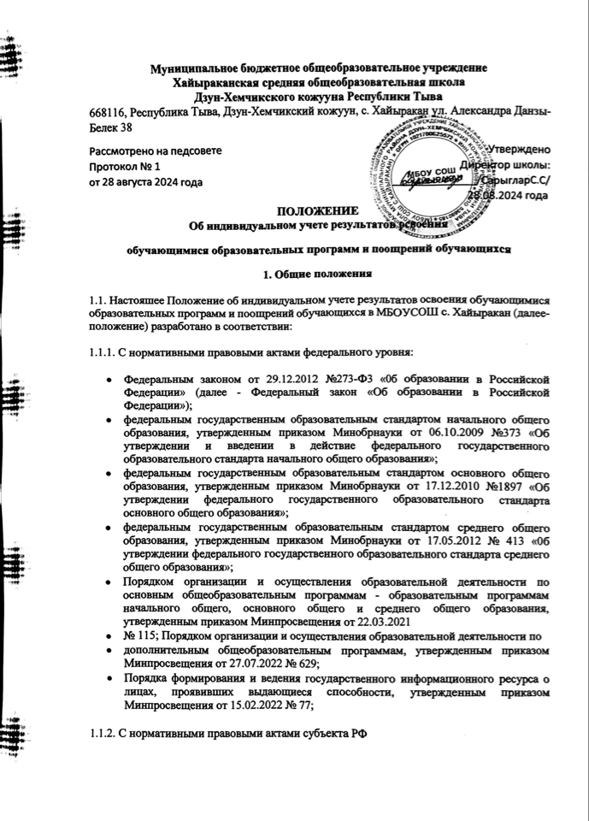
    - C документами образовательной организации (далее – ОО):
      - уставом ОО;
      - основными образовательными программами (указываются уровни образования);
      - дополнительными образовательными программами;
      - локальными нормативными актами ОО;
      - Положением о внутренней системе оценки качества образования в ОО;
      - Положением о формах, периодичности, порядке текущего контроля успеваемости и промежуточной аттестации обучающихся в ОО;
      - Положением о портфолио обучающихся;
      - Порядком зачета ОО результатов освоения обучающимися учебных предметов, курсов, дисциплин (модулей), практики, дополнительных образовательных программ в других организациях, осуществляющих образовательную деятельность;
      - Положением о внутришкольном контроле в ОО;
      - Положением о поощрении обучающихся в ОО;
      - Положением хранения в архивах ОО на бумажных и/или электронных носителях результатов освоения обучающимися образовательных программ.
  - Настоящее Положение:
- определяет общие правила осуществления индивидуального учета результатов освоения обучающимися образовательных программ, реализуемых в ОО, а также результатов освоения образовательных программ в других организациях, осуществляющих образовательную деятельность и поощрений обучающихся;
- регламентирует деятельность педагогов и администрации ОО по учету индивидуальных образовательных достижений освоения обучающимися образовательных программ, реализуемых в ОО, а также в других организациях, осуществляющих образовательную деятельность, и поощренийобучающихся;
- устанавливает возможность зачета индивидуальных достижений одаренных обучающихся, сведения о которых размещены в государственном информационном ресурсе о детях, проявивших выдающиеся способности, в ходе промежуточной аттестации и итоговой аттестации по предметам, невыносимым на ГИА;
  - В Положении используются следующие понятия, термины и сокращения:
- индивидуальное образовательное достижение обучающегося – результат освоения обучающимся общеобразовательных программ – начального общего, основного общего, среднего общего образования, а также дополнительных образовательных программ (общеразвивающих и предпрофессиональных), профессионального обучения в соответствии синдивидуальными их потребностями;
- личное дело – сгруппированная и оформленная в соответствии с установленными требованиями совокупность документов, содержащих
сведения об обучающемся, предусмотренные нормативными правовыми актами, локальными нормативными актами и организационно- распорядительными документами ОО;
- портфолио обучающегося – комплекс документов, отражающих совокупность индивидуальных образовательных достижений обучающегося в урочной и (или) внеурочной деятельности;
- поощрение – способ/метод стимулирования, побуждения обучающегося

к образовательной, творческой, спортивной и иной деятельности. Осуществляется в признании значимости и важности поощряемой деятельности, во всестороннем содействии ее успешности, в публичном одобрении достигнутых результатов и в выделении особо отличившихся: их награждение в виде призов, дипломов,
- памятных подарков;
- ФГОС – федеральные государственные образовательные стандарты общего образования;
- ООП – основная образовательная программа.

  - Положение об индивидуальном учете результатов освоения обучающимися образовательных программ и поощрений обучающихся в ОО разрабатывается коллегиальным органом управления (указывается коллегиальный орган, например, педагогический совет, методический/научно-методический совет и т. п.), проходит процедуру учета мнения представительных органов обучающихся и родителей (законных представителей), утверждается руководителем ОО.
  - В настоящее Положение в установленном порядке могут вноситься изменения и (или) дополнения.

- Цели и задачи индивидуального учета результатов освоения обучающимися образовательных программ и поощрений обучающихся в ОО.
  - Целью индивидуального учета результатов освоения образовательных программ обучающимися ОО является определение образовательных потребностей и интересов личности, эффективное и поступательное развитие способностей обучающихся, выявление индивидуальных проблем в обучении и их своевременное решение.
  - Задачи индивидуального учета результатов освоения образовательных программ:
- определение уровня освоения обучающимися осваиваемых ими образовательных программ;
- установление степени соответствия фактически достигнутых образовательныхрезультатов планируемым результатам
образовательной деятельности;
- контроль и оценка качества образовательной деятельности ОО;
- выявление обучающихся, нуждающихся в предоставлении специальных условий для обучения с учетом особенностей их психофизического развитияи состояния здоровья;
- индивидуализация и дифференциация образовательной деятельности;
- объединение воспитательного потенциала семьи и ОО в интересах развития обучающихся;
- содействие системе выявления и поддержки одаренных детей посредством учета результатов их участия в олимпиадах и иных интеллектуальных и (или) творческих конкурсах.
  - Достижение основной цели индивидуального учета результатов освоения образовательных программ в ОО обучающимися обеспечивается через реализацию следующих мероприятий:
- совершенствование структуры, организации и содержания системы оценивания и учета образовательных достижений обучающихся;
- обеспечение комплексного подхода к оценке достижения обучающихся всех трех групп результатов образования: личностных, метапредметных и предметных;
- разработку и определение/выбор адекватных форм оценивания,

соответствие контрольно-измерительных материалов возрасту и т. д.;
- дифференциацию содержания образования с учетом образовательных потребностей и интересов обучающихся, обеспечивающих углубленное изучение отдельных учебных предметов и (или) профильное обучение;
- организацию/участие системных исследований, мониторинга индивидуальныхобразовательных достижений обучающихся;
- отслеживание динамики индивидуальных образовательных результатов (поитогам текущего контроля успеваемости, промежуточной итоговой аттестации, образовательных мероприятий и пр.);
- повышение компетентностного уровня педагогов и обучающихся;
- ознакомление родителей (законных представителей) обучающихся с ходом образовательной деятельности и результатами их образовательной деятельности.
  - В основу индивидуального учета результатов освоения обучающимися образовательных программ и поощрений обучающихся в ОО положены следующие принципы:
- планомерность;
- обоснованность;
- полнота;
- системность;
- открытость;
- результативность;
- непрерывность;
- достоверность.
- Индивидуальные образовательные результаты обучающихся в ОО
  - В МБОУСОШ с.Хайыракан осуществляется индивидуальный учет результатов освоения обучающимися образовательных программ:
- начального общего образования;
- основного общего образования;
- среднего общего образования;
- дополнительного образования;
  - К индивидуальным образовательным результатам обучающихся относятся:
- учебные достижения;
- достижения по программам внеурочной деятельности;
- достижения по программам дополнительного образования;
- достижения по программам профессионального обучения;
- достижения по предпрофессиональным программам дополнительного образования;
- личностные образовательные результаты.
    - К учебным достижениям обучающихся относятся:
      - предметные и метапредметные результаты освоения образовательных программ, необходимые для продолжения образования;
      - результаты текущего контроля, промежуточной аттестации обучающихся по ООП;
      - результаты государственной итоговой аттестации обучающихся по ООП;
достижения обучающихся в познавательной, проектной, проектно-поисковой, учебно-исследовательской деятельности.
      - К достижениям по программам внеурочной деятельности, дополнительного образования (общеразвивающих и предпрофессиональных), профессионального обучения относятся: предметные и метапредметные

результаты освоения образовательных программ, необходимые для продолжения образования;
    - результаты участия/участие в олимпиадах и иных интеллектуальных, профессиональных и (или) творческих конкурсах, в том числе в мероприятиях, перечень которых сформирован в соответствии с Правилами выявления детей, проявивших выдающиеся способности, сопровождения и мониторинга их дальнейшего развития, утвержденными постановлением Правительства от 17.11.2015 № 1239;
      - результаты участия/участие в физкультурных мероприятиях и спортивных мероприятиях;
      - сдача норм физкультурного комплекса «Готов к труду и обороне»;
    - К личностным образовательным результатам относятся:
      - полученный в процессе освоения образовательной программы опыт;
      - толерантность в отношении других культур, народов, религий;
      - ориентация обучающихся на гуманистические идеалы и демократические ценности;
      - самостоятельность в социально и личностно значимых ситуациях;
      - опыт проектирования своей социальной роли;
      - осознание и развитие личностных смыслов учения;
      - готовность и способность к самообразованию;
      - участие в работе органов ученического самоуправления;
      - осуществление волонтерской (добровольческой) деятельности.
    - К метапредметным образовательным результатам обучающихся относятся универсальные учебные действия:
      - личностные (нравственно-этическая ориентация; готовность к выбору жизненной позиции и др.);
      - рефлексивные (целеполагание; планирование деятельности; выбор способов деятельности; самоконтроль; самооценка и т. д.);
      - познавательные (поиск и кодирование информации, в том числе представленной в цифровой форме; перевод одного способа подачи информации в другой; смысловое чтение; проектно-исследовательская компетентность и т. д.);
      - коммуникативные (выступление с аудио-, видео- и графическим сопровождением; выражение своего мнения; бесконфликтность; создание текстов различных типов, стилей и видов).
  - Обучающиеся могут быть поощрены по результатам индивидуальных
образовательных достижений за успехи в учебной, физкультурной, спортивной, общественной, научной, научно-технической, творческой, экспериментальной и
инновационной деятельности согласно действующему в ОО Положению о поощрении обучающихся в ОО.
  - Обучающимся, сведения об индивидуальных достижениях которых размещены в государственном информационном ресурсе о детях, проявивших выдающиеся способности, в ходе промежуточной аттестации и итоговой аттестации по предметам, не выносимым на ГИА, могут быть предоставлены особые условия прохождения аттестации.

- Порядок осуществления индивидуального учета результатов освоения обучающимися образовательных программ и поощрений обучающихся, полученных в ОО.
  - Индивидуальный учет результатов освоения образовательных программ обучающимися осуществляется посредством:
- внутренней оценки результатов освоения образовательных программ (текущий

контроль успеваемости обучающихся в рамках урочной и внеурочной деятельности; промежуточной аттестации, итоговой оценки по предметам, не выносимым на государственную итоговую аттестацию, проектной деятельности и т. д.);
- внешней оценки результатов освоения образовательных программ (результаты мониторингов общефедерального, регионального уровня, итоговой государственной аттестации, участия в олимпиадах школьников).
  - Учет результатов освоения образовательных программ обучающимися осуществляется по итогам оценочных процедур, мониторингов и диагностик, проводимых в рамках ВСОКО.
  - Индивидуальный учет результатов освоения обучающимися образовательных программ осуществляется:
- на бумажных носителях;
- на электронных носителях.
    - К обязательным бумажным носителям индивидуального учета результатов освоения обучающимися образовательных программ и поощрений обучающихся в ОО относятся: классные журналы; журналы внеурочных занятий; журналы элективных курсов; журналы факультативных занятий; дневники обучающихся, личные дела обучающихся, портфолио обучающихся.
    - К обязательным электронным носителям индивидуального учета результатов освоения обучающимися образовательных программ и поощрений обучающихся в ОО относятся: электронный дневник, электронный журнал, база данных «успеваемость» и т. п.
    - Обязательные бумажные носители индивидуального учета результатов освоения обучающимися образовательных программ и поощрений обучающихся включены/входят в состав номенклатуры дел ОО.
    - Наличие/использование необязательных (дополнительных) бумажных и/или электронных носителей индивидуального учета результатов освоения обучающимися образовательных программ определяется решением коллегиального органа управленияОО, администрацией ОО, структурным подразделением ОО и т. д.
  - Учет индивидуальных образовательных результатов обучающихся по предметам учебного плана ОО осуществляется в следующем:
- электронных журналах;
- журналах курсов по выбору;
- журналах элективных курсов;
- журналах факультативных занятий;
- дневниках обучающихся;
- листах/ведомостях индивидуальных достижений обучающихся;
- программированных шаблонах/таблицах;
- специализированных разделах электронного журнала (при наличии).
  - Учет индивидуальных образовательных результатов обучающихся по программам внеурочной деятельности осуществляется в:
- журналах внеурочных занятий;
- специализированных книгах контроля;
- листах/ведомостях индивидуальных достижений обучающихся;
- программированных шаблонах/таблицах;
- специализированных разделах электронного журнала (при наличии).
  - Учет индивидуальных образовательных результатов по программам дополнительного образования осуществляется в:
- журналах кружков;
- журналах секций;

- специализированных книгах контроля;
- листах/ведомостях индивидуальных достижений обучающихся;
- программированных шаблонах/таблицах;
- специализированных разделах электронного журнала (при наличии).

  - К документам, подтверждающим индивидуальные образовательные результаты обучающихся, относятся:
- документ об образовании;
- справка, содержащая информацию об успеваемости обучающегося в текущем учебном году (выписка из классного журнала с текущими отметками и результатами промежуточной аттестации), заверенная печатью исходной образовательной организации и подписью ее руководителя (уполномоченного им лица);
- дипломы победителей и призеров олимпиад и конкурсов;
- грамоты за участие в учебно-исследовательской работе, в спортивных соревнованиях/состязаниях, в творческих конкурсах (искусство, музыка и т. д.);
- сертификаты участников научно-практических конференций, летних школ, творческих фестивалей и т. д.;
- свидетельства, удостоверения.

  - Для сохранения индивидуальных образовательных результатов обучающихся могут использоваться:
- общеклассные альбомы, плакаты, папки – как форма сохранения результатов учебной деятельности класса;
- презентации (цифровые учебные объекты или в виде распечатанных материалов) – как форма сохранения результатов индивидуальной/групповой работы;
- презентации, фиксации результатов преобразования модели (схема, чертеж и др. знаковые формы), полученные ребенком в ходе индивидуального решения задачи (в виде цифрового объекта или распечатки);
- творческие работы (графические, живописные, литературные, научные описания собственных наблюдений и экспериментов) как в форме портфолио (накопительных папок), так и в форме выставок, научных журналов, литературных сборников (цифровые, печатные формы и т. д.);
- выполненные работы в компьютерных средах, таблицы и графики, отражающие состояние навыков ребенка – соревнование с самим собой (в виде цифрового объекта или распечатки).

  - Документы (их копии), подтверждающие индивидуальные образовательные результаты обучающихся по итогам освоения образовательных программ и поощрений обучающихся в ОО оформляются в форме портфолио согласно действующему Положению о портфеле/портфолио достижений обучающихся в ОО.
  - Результаты по индивидуальным образовательным результатам обучающихся по итогам освоения основных образовательных программ основного общего образования или среднего общего образования заносятся в книгу выдачи аттестатов за курс основного общего и среднего общего образования, а также выставляются в аттестат о соответствующем уровне образования.

- Порядок осуществления индивидуального учета результатов освоения
обучающимися образовательных программ и поощрений, полученных в других ОО

  - Учет индивидуальных образовательных результатов обучающихся и поощрений, полученных в других ОО, осуществляется на добровольной основе на основании волеизъявления обучающихся и (или) их родителей (законных представителей).

  - Зачет результатов освоения обучающимися учебных предметов, курсов, дисциплин(модулей), практики, дополнительных образовательных программ в других ОО осуществляется в соответствии с Порядком зачета ОО результатов освоения обучающимися учебных предметов, курсов, дисциплин (модулей), практики, дополнительных образовательных программ в других организациях, осуществляющих образовательную деятельность.

  - Учет индивидуальных образовательных результатов и поощрений обучающихся классным руководителем обучающихся и иными педагогическими работниками ОО осуществляется под контролем заместителя руководителя ОО по уровню обучения.

- Правила использования индивидуальных результатов образовательных достижений обучающихся и поощрений
обучающихся в ОО
  - Информация об индивидуальных образовательных результатах и поощрениях используется педагогическим коллективом и администрацией ОО исключительно в интересах обучающегося для разработки и коррекции его индивидуальной образовательной траектории.
  - Информация об индивидуальных образовательных результатах обучающихся используется в соответствии с законодательством о защите персональных данных. Передача данных об образовательных результатах обучающихся осуществляется в случаях и формах, установленных законодательством РФ, передача данных об образовательных результатах обучающегося лицам, не являющимся законными представителями ребенка, не допускается.
  - Данные индивидуального учета результатов образовательных результатов и поощрений обучающихся могут быть использованы с целью поощрения и (или) оказания материальной помощи в соответствии с Положением о поощрении обучающихся в ОО и (или) Положением о мерах социальной (материальной)поддержки обучающихся ОО.
  - Информация об индивидуальных образовательных результатах и поощрениях предоставляется обучающимся и (или) их родителям (законным представителям) в соответствии с порядком, установленным локальными нормативными актами ОО, а также на основании их личного заявления, выраженного в устной и (или) письменной форме.

- Порядок хранения индивидуальных результатов освоения обучающимисяобразовательных программ и поощрений

  - Хранение в архиве данных об учете результатов освоения обучающимися основных образовательных программ и поощрений обучающихся осуществляется на бумажных и электронных носителях согласно требованиям Порядка хранения/ Положения о хранении в архивах ОО на бумажных и (или) электронных носителях.

  - Срок хранения обязательных бумажных носителей определяется номенклатурой дел ОО

